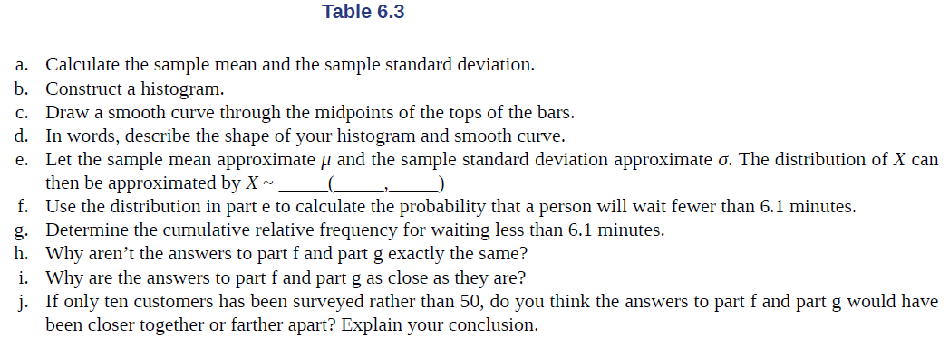
1,25 | 4,5 | 5,25 | 6,25 | 7,5
2 | 4,5 | 5,5 | 6,25 | 7,5
2,25 | 4,5 | 5,5 | 6,5 | 7,5
2,5 | 4,5 | 5,75 | 6,5 | 8,25
2,5 | 4,75 | 5,75 | 6,5 | 8,5
2,75 | 5 | 5,75 | 6,75 | 9,75
3 | 5 | 6 | 6,75 | 9,75
3,5 | 5 | 6 | 7 | 10
4 | 5,25 | 6,25 | 7 | 10
4 | 5,25 | 6,25 | 7 | 11

